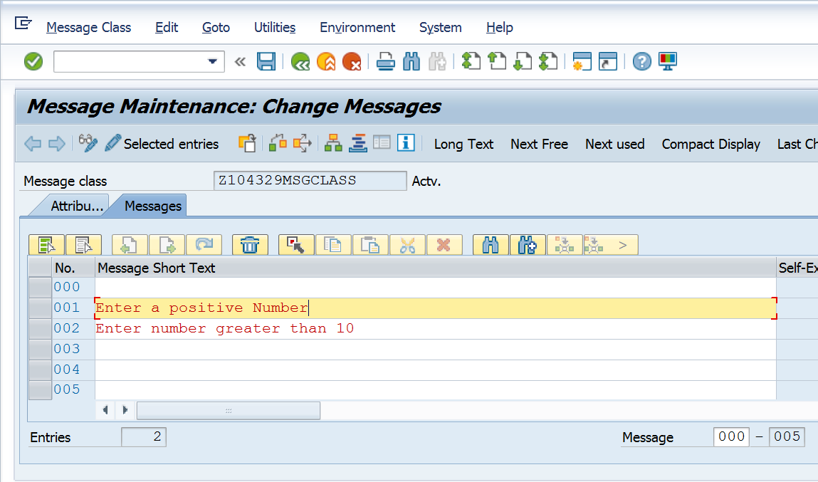

REPORT Z.  
PARAMETERS: NUM1 TYPE I,  
            NUM2 TYPE I.  
  
AT SELECTION-SCREEN ON NUM1.  
IF NUM1 < 0.  
   "MESSAGE E001(Z104329MSGCLASS).   
  MESSAGE E001(ZS) WITH 'Enter a positive no'.  
 ENDIF.     
    
AT SELECTION-SCREEN ON NUM2.  
  IF NUM2 < 10.  
   MESSAGE E002(Z104329MSGCLASS).    
 ENDIF.      
START-OF-SELECTION .  
WRITE :/ 'Num1 is:' , NUM1.  
WRITE :/ 'Num2 is:' , NUM2.